Заявка на участие в конкурсе инновационных продуктов

- Информация об образовательной организации – участнике конкурса

Полное наименование образовательной организации
Государственное бюджетное образовательное учреждение дополнительного образования Дворец творчества «У Вознесенского моста» Адмиралтейского района Санкт-Петербурга
ФИО руководителя образовательной организации:
Музиль Этель Александровна
Телефон/факс образовательной организации:
Тел. 312-36-50, факс: 315-07-33
Адрес электронной почты образовательной организации.
ddt_vm@adm.edu.spb.ru
Адрес сайта образовательной организации в Интернете: ddtvm.ru
Страница сайта, на которой размещена информация об инновационном продукте: http://ddtvm.ru/?page_id=1402

Информация о форме инновационной деятельности, осуществляемой образовательной организацией, в результате которой создан инновационный продукт, предъявляемый на конкурс
1. С 2013 по 2016 год Дворец являлся районной опытно-экспериментальной площадкой по теме «Внутренний аудит в образовательном учреждении как фактор развития профессиональной компетентности педагога». Распоряжение № 1315 от 08.08.2013 администрации Адмиралтейского района Санкт-Петербурга «Об итогах общественно-профессиональной экспертизы опытно-экспериментальной работы государственных бюджетных образовательных учреждений, подведомственных администрации Адмиралтейского района, и о присвоении статуса экспериментальных площадок районного уровня».

- Информация об инновационном продукте
Наименование инновационного продукта
Методический комплекс с компьютерным программным обеспечением «Путь к мастерству» по организации внутреннего аудита в образовательной организации

Автор/авторский коллектив
Музиль Э.А., директор
Шапкина Е.Г., заместитель директора по методической и массовой работе
Смирнова Н.В., к.п.н., научный руководитель
Ефимова М.А., заведующая методическим отделом
Шутов С.В., методист по информационно-методическому обеспечению

Форма инновационного продукта
Учебное пособие
Методическое пособие
Учебно-методическое пособие
Методические материалы, рекомендации
Учебно-методический комплект (комплекс)
Программа
Технология
Модель
Сайт
Программное обеспечение
Диагностические, контрольно-измерительные материалы
Иное (указать, что)  Методический комплекс с компьютерным программным обеспечением | V

Тематика инновационного продукта*:
Развитие профессионального образования
Развитие дошкольного образования
Развитие общего образования
Развитие дополнительного и неформального образования
и социализации детей
Выявление и поддержка одаренных детей и молодежи
Реализация моделей получения качественного дошкольного, общего
и дополнительного образования детьми-инвалидами и лицами
с ограниченными возможностями здоровья
Развитие кадрового потенциала системы дошкольного, общего
и дополнительного образования детей
Развитие системы оценки качества образования и информационной прозрачности системы образования | V
Вовлечение молодежи в социальную практику

Номинация*
Образовательная деятельность
Управление образовательной организацией | V

- Описание инновационного продукта
Ключевые положения, глоссарий.
Ключевые положения
Обновление системы образования предусматривает повышение профессиональной самостоятельности педагогов, предоставление им права на конструирование содержания образования, выбор форм и методов обучения и контроля.
В условиях модернизации системы образования обновляются профессиональные требования к педагогам, а именно – вводятся профессиональные стандарты их деятельности. Сегодня педагог должен быть готов к тому, что его деятельность будет оцениваться исходя не из квалификационных характеристик, а на основе трудовых функций, каждая из которых характеризуется набором трудовых действий, умений и знаний.
Введение профессиональных стандартов требует от руководителя образовательного учреждения определенных управленческих действий, которые позволят подготовить педагога к их внедрению. Педагогу необходимо освоиться с новыми требованиями к его профессиональной деятельности и с новыми механизмами его оценки. Однако, механизмы, обеспечивающие комплексную подготовку педагогических работников к введению профессиональных стандартов в образовательных организациях, на сегодняшний отсутствуют. В связи с этим сегодня происходит перестройка всей системы работы с кадрами. В связи с расширением механизмов государственно-общественного управления образованием, с ростом самостоятельности образовательных организаций и связанной с этим ответственности внутренний аудит приобретает первостепенное значение. При этом старые формы управленческого контроля заменяются общественным контролем внутри трудового коллектива. Кроме того, сегодня необходимо, причем с использованием современных информационных технологий, которые оптимизируют усилия всех участников, предоставлять более широкие возможности для использования результатов аудита и для более обоснованного принятия управленческих решений. При этом сокращается время, затраченное на процедуры аудита; информация о результатах становится доступной всем участникам.
Представленный инновационный продукт - Методический комплекс с компьютерным программным обеспечением «Путь к мастерству» по организации внутреннего аудита в образовательной организации – направлен на решение задачи комплексной подготовки педагогов школ и учреждений дополнительного образования к введению профессиональных стандартов и содержит пакет информационных, методических, организационных и программных ресурсов, а именно:
1. Методические рекомендации для администрации образовательных учреждений «Организация внутреннего аудита в образовательной организации».
2. Программное обеспечение «Путь к мастерству» для проведения автоматизированного внутреннего аудита с использование компьютера в локальной сети учреждения.
3. Руководство пользователя к программному обеспечению «Путь к мастерству».
Составляющие инновационного продукта носят взаимодополняющий характер. Могут использоваться совместно и самостоятельно, в зависимости от поставленных пользователями задач. Рассмотрим каждую из них.
1. Методические рекомендации «Организация внутреннего аудита в образовательной организации» содержат результаты опытно-экспериментальной работы по проблеме организации внутреннего аудита в образовательной организации. В методических рекомендациях описаны необходимые составляющие по организации процедур внутреннего аудита в образовательной организации, а именно:
А. Состав службы внутреннего аудита, в которую входят:
- Руководитель службы. В учреждении дополнительного образования руководителем службы внутреннего аудита может выступать заместитель директора по методической и массовой работе. В школе это может быть заместитель директора по учебной работе или заместитель директора по воспитательной работе, в зависимости оттого, на какое содержание аудита делается акцент. В основные обязанности руководителя входят: составление плана-графика проведения аудита; контроль за подготовкой аудита и документальным оформлением результатов аудиторских процедур; предоставление консультаций по отдельным вопросам; контроль за выполнением приказов, распоряжений, положений и инструкций; составление общего отчета о работе, проделанной службой внутреннего аудита; предоставление ее результатов руководству.
- Внутренние аудиторы. Внутренними аудиторами могут выступать, в первую очередь, методисты, педагоги и учителя высшей квалификационной категории. Для учреждения дополнительного образования это могут быть заведующие структурными подразделениями. Они участвуют в подготовке, документальном оформлении аудиторских процедур, являются непосредственными исполнителями при проведении внутренних проверок.
- Специалист по правовым вопросам. Таким специалистом предпочтительно назначить председателя профкома. Если в образовательном учреждении по каким-то причинам нет ячейки профсоюзной организации, специалистом по правовым вопросам может стать человек, которому доверяет весь педагогический коллектив. В его обязанности входит регулирование возникающих трудовых споров и недоразумений.
- Специалист по информационным технологиям. Такими специалистами могут стать: для учреждения дополнительного образования – методист по информационно-методическому сопровождению или методист отдела информатики; для школы – заместитель директора по ИКТ, учитель информатики или любой другой специалист образовательного учреждения, который может обеспечить компьютерную поддержку аудита.
Б. Регламентирующие положения (положение о внутреннем аудите, положения о различных смотрах, конкурсах, фестивалях и т.д., в процессе которых осуществляется оценка профессиональной деятельности педагогических работников). Сюда входит: общественно-профессиональная экспертиза деятельности структурных подразделений образовательной организации (ШМО, отделы, советы и т.д.); смотр учебных кабинетов, смотр-конкурс методической продукции, фестиваль открытых занятий/уроков. А также экспертные листы для проведения процедур внутреннего аудита, программа обучения аудиторов, рекомендации по организации внутреннего аудита.
2. Методические рекомендации дополняет компьютерное программное обеспечение «Путь к мастерству», которое предназначено для автоматизированной экспертной оценки и самооценки педагогических работников образовательной организации на соответствие их профессиональных умений, навыков и знаний профессиональным стандартам.
Программное обеспечение «Путь к мастерству» состоит из двух частей – серверной и клиентской.
Серверная часть служит для централизованного хранения и обработки результатов экспертизы. С серверной частью работает администратор программного комплекса.
При запуске программы мы видим четыре вкладки: Редактор тестов, Список педагогов ДО, Список учителей, Список экспертов, История.

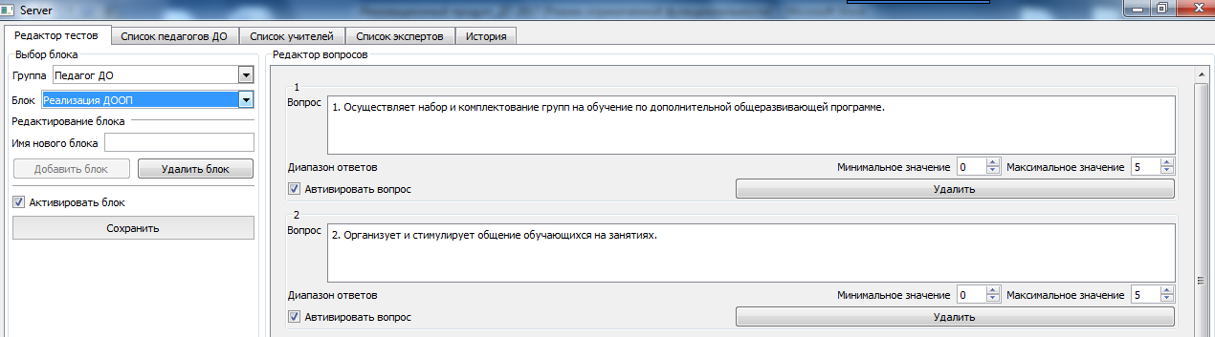

Список учителей, Список Экспертов и История.

Редактор тестов
Редактор тестов служит для создания и изменения наборов вопросов. Для начала в левой части окна нужно создать новый блок вопросов для тестирования, введя его название (например, «Экспертный лист аудита занятия») и нажав кнопку «Добавить блок».
После этого в данном блоке можно добавлять вопросы при помощи кнопки «Добавить вопрос». Помимо текста вопроса необходимо ввести и диапазон ответов (например, от 0 до 5). Так же необходимо вопрос активировать, поставив галочку «Активировать вопрос».
Каждый следующий вопрос добавляется аналогично предыдущим при помощи кнопки «Добавить вопрос». По окончании ввода вопросов необходимо сохранить все изменения нажатием кнопки «Сохранить». Кнопка «Сохранить» подсвечивается красным цветом при наличии любых несохранённых изменений.
По необходимости можно добавить ещё несколько блоков вопросов. Если вам необходимо удалить один вопрос или целый блок, эту операцию можно проделать нажатием кнопки «Удалить».
Список педагогов
Данная вкладка позволяет работать со списком оцениваемых педагогов. Нового педагога можно добавить, введя его Ф.И.О. в поле «Имя нового», а затем щёлкнуть по кнопке «Добавить педагога». Удалить педагога можно, выбрав его в выпадающем списке, а затем, щёлкнув по кнопке «Удалить педагога».
Для каждого педагога можно сгенерировать пароль и ввести какие-либо комментарии в поле «Информация о педагоге».
После любых действий с профилем педагога необходимо сохранять изменения, нажимая кнопку «Сохранить».
Список учителей и Список экспертов
Данные вкладки по структуре полностью аналогичны вкладке «Список педагогов».
История
На вкладке «История» находится журнал ответов экспертов и педагогов.

Клиентская часть
Клиентская часть (опросник) представляет собой программное обеспечение для ввода ответов на вопросы и для вывода полученных результатов экспертизы. Опросник не хранит никаких данных локально, все данные хранятся на сервере и пересылаются через сеть по мере необходимости.
После того, как правильно введено имя пользователя и пароль и нажата кнопка «Вход», высветится основное окно «Опросника».
Оно содержит три вкладки: Оценивание, Результаты и График результатов.
Оценивание
Данная вкладка служит для ввода данных в базу. Ввод производится следующим путём: сначала выбирается блок вопросов. Эксперт выбирает имя оцениваемого педагога. Педагог оценивает только сам себя.
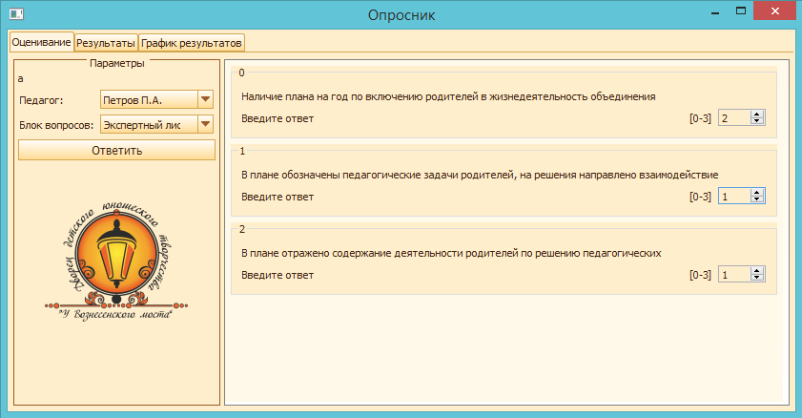
Результаты
На данной вкладке отображается журнал всех ваших ответов на вопросы, включая не только текущую экспертизу, но и все предыдущие.
График результатов
На данной вкладке отображаются результаты экспертизы в виде гистограмм. В профиле педагога для вывода доступны только результаты самооценки. Оценки экспертов педагогу не видны.
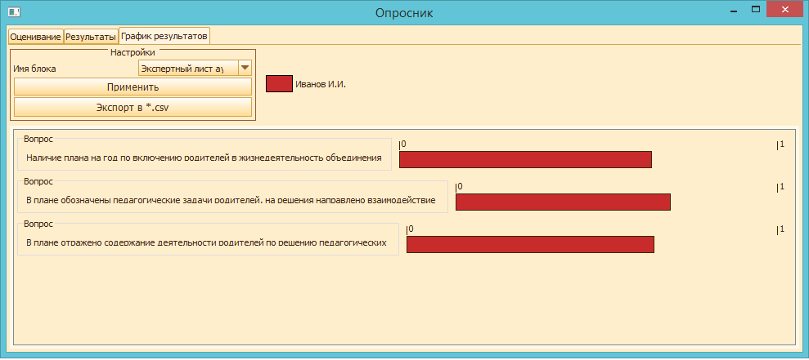
Для экспертов же результаты можно группировать двумя разными способами:
- Для одного педагога. По каждому вопросу из блока отображается самооценка педагога + оценки экспертов.
- Для группы педагогов (например, отдел, направление, всё учреждение) по каждому вопросу из блока отображается сумма оценок всех экспертов по всем педагогам группы.
Первый способ группировки выбран по умолчанию. При выборе педагога из выпадающего списка, отображаются его оценки и оценки экспертов, где их можно сразу же наглядно сравнить.
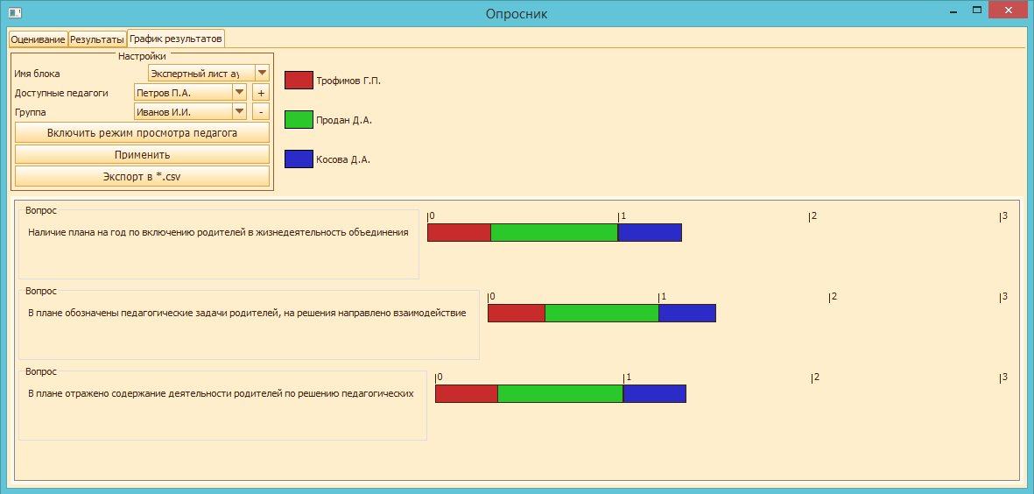
Для использования второго способа необходимо создать группу отображения и добавить в неё несколько педагогов. После этого отобразится второй тип гистограммы, на котором очень удобно и наглядно видно, какие из аспектов имеют плохую оценку в целом по учреждению, отделу учреждения или направлению. Например, можно посмотреть результаты только педагогов-новичков или только педагогов-мужчин. Или выбрать только учителей физики, или всех педагогов-организаторов.
Также можно выбрать диапазон дат для отображения результатов. Например, отобразить результаты экспертизы только за прошлый год.
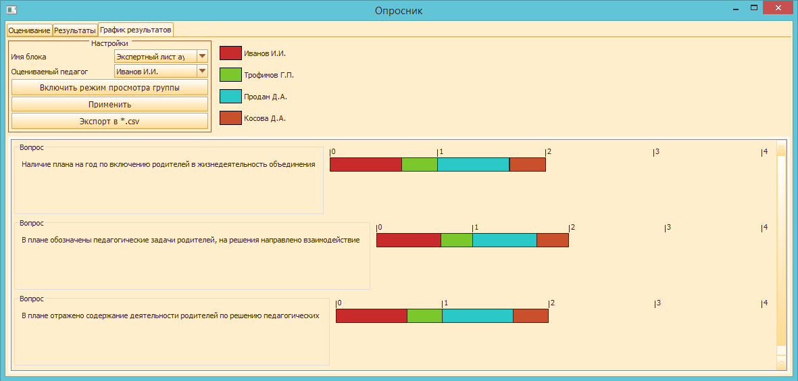

Вывод гистограмм
Поскольку диапазон возможных значений ответов на каждый вопрос может быть различным, после опроса каждый ответ нормируется, приравнивая минимальное значение диапазона к 0%, а максимальное к 100%.
Затем суммируются ответы в зависимости от группировки и выводятся на экран. Каждому педагогу и эксперту соответствует свой цвет.
При желании, можно экспортировать результаты в файл CSV, который затем может быть открыт в таблицах Microsoft Excel или OpenOffice Calc для последующей обработки.
3. Руководство для пользователя программного обеспечения «Путь к мастерству» содержит подробные рекомендации по установке, наполнению и непосредственной его эксплуатации. Это третья часть продукта.

Глоссарий
Профессиональный стандарт – характеристика квалификации, необходимой работнику для осуществления определенного вида профессиональной деятельности, в том числе выполнения определенной трудовой функции (ч. вторая ст. 195.1 ТК РФ, с 1 июля 2016 г.)
Нормативно-правовая база — совокупность официальных письменных (изданных) документов, которые принимаются в определенной форме правотворческим органом.
Аудит — это независимая контрольная деятельность, которая обеспечивает реальную оценку работы субъекта как в целом, так и по его отдельным структурным подразделениям.
Образовательный аудит — это независимое оценивание результатов учебной деятельности специальными аттестационными службами, имеющими сертификат на проведение контрольно-оценочных процедур стандартизированными педагогическими измерителями при соблюдении правил, установленных Законом РФ «Об образовании» или другими нормативными документами.
Внутренний аудит в ОУ – мероприятия, позволяющие получить реальные данные по состоянию образовательного процесса в учреждении. Основные характеристики внутреннего аудита – независимость, объективность, совершенствование деятельности организации.
Программное обеспечение – совокупность программ системы обработки информации и программных документов, необходимых для эксплуатации этих программ (ГОСТ 19781-90).

Обоснование инновационного характера предлагаемого продукта
Инновационный характер предлагаемого продукта подтверждают:
1. Разработанный методический комплекс с компьютерным программным обеспечением «Путь к мастерству» по организации внутреннего аудита в образовательной организации позволяет существенно снизить риски, связанные с введением профессиональных стандартов в образовании и комплексно подойти к подготовке педагогов в условиях таких нововведений. Например, таких как, отсутствие объективной осведомленности педагогов о стандарте, обсуждение документа носит формальный характер; отсутствие комплекса организационных условий для внедрения профессиональных стандартов; несоответствие уровня профессиональной подготовки требованиям стандарта; психологические проблемы восприятия стандарта, отсутствие критериев оценки деятельности педагога.
2. По результатам апробации продукта в образовательных организациях у педагогов зафиксированы проявления, существенно влияющие на качество образования: актуализированы мотивационные установки педагогов к саморазвитию и самосовершенствованию, возросла их профессиональная активность; обеспечена более высокая степень открытости образовательного процесса. Также полученные результаты позволяют конкретизировать задачи профессионального развития, выявить профессиональные дефициты, определить потенциал взаимообучения педагогов внутри образовательной организации.
3. Комплексное решение, реализованное в инновационном продукте, опирается на новое понимание управленческого смысла современной практики внутреннего аудита качества образовательного процесса, оптимизирует объём и структуру методических документов в процессе организации процедур внутренних проверок.

Обоснование актуальности результатов использования инновационного продукта для развития системы образования Санкт-Петербурга
Методический комплекс с компьютерным программным обеспечением «Путь к мастерству» позволяет решить следующие актуальные задачи развития системы образования Санкт-Петербурга:
- использование эффективного инструмента управления качеством образования на примере учреждения дополнительного образования, но универсального по возможностям его применения;
- обеспечение информационной поддержки в процессе оценки профессиональной деятельности педагога для решения задач эффективного управления образовательным учреждением для успешного введения и реализации профессионального стандарта педагога;
- создание условий для стимулирования профессионального роста педагогов через формирование системы оценки профессиональной деятельности;
- создание механизма независимой оценки профессиональной деятельности педагога;
- создание условий для анализа и использования результатов оценочных процедур в процессе принятия управленческих решений.

Благодаря использованию механизма могут быть получены следующие результаты:
Образовательные:
- совершенствование системы управления качеством образования в образовательном учреждении;
- возможность систематического осуществления мониторинга профессиональной деятельности педагогических работников;
- создание условий для независимой оценки профессиональной деятельности педагога;
- разработка системы внутрифирменного повышения квалификации педагогов за счет возможностей взаимообучения по конкретным трудовым функциям, заявленным в профессиональном стандарте.
Педагогические:
- объективное оценивание и самооценивание профессиональной деятельности педагога;
- стимулирование педагогов к профессиональному самосовершенствованию;
- построение индивидуальных образовательных траекторий для педагогов на основе полученных результатов;
- улучшение динамики профессионального роста педагога.
Экономические:
- минимальные материальные затраты.
Организационные:
- развитие новых управленческих технологий, обеспечивающих реализацию задач современного российского образования.

Обоснование значимости инновационного продукта для решения актуальных задач развития образования в соответствии с целями раздела Программы
Инновационный продукт направлен на решение следующих актуальных задач развития образования:
1. Формирование культуры оценки качества образования, анализа и использования результатов оценочных процедур. Решение данной задачи достигается за счет комплексной подготовки педагогических работников к оценочным процедурам, систематического включения самих педагогов в эти процессы, развитие процедур независимой оценки качества образования, неизбежности самооценки своей профессиональной деятельности.
2. Обеспечение прозрачности результатов проведения аккредитационных процедур. Организация процедур внутреннего аудита в образовательной организации предполагает общественное обсуждение результатов проверок. Инновационный продукт в полной мере обеспечивает открытость и доступность результатов внутреннего аудита.

Обоснование готовности инновационного продукта к внедрению в системе образования Санкт-Петербурга
Инновационный продукт «Методический комплекс с компьютерным программным обеспечением «Путь к мастерству» по организации внутреннего аудита в образовательной организации» обладает следующими отличительными характеристиками:
- соответствие содержания приоритетам современной политики в области образования;
- востребованность в педагогическом сообществе;
- возможность постоянного обновления;
- простота внедрения инновационного продукта (возможность использовать на практике без дополнительных материалов и адаптаций);
- возможность внедрения во всех типах и видах образовательных учреждений Санкт-Петербурга.
Готовность продукта к тиражированию определяется наличием опубликованных методических материалов (Организация внутреннего аудита в образовательной организации: Методические рекомендации – СПб, Издательство «КультИнформПресс», 2017. – 58 с.; Руководство пользователя к программному обеспечению «Путь к мастерству» - СПб, Издательство «КультИнформПресс», 2017. – 24 с.) и диска с установочными файлами.

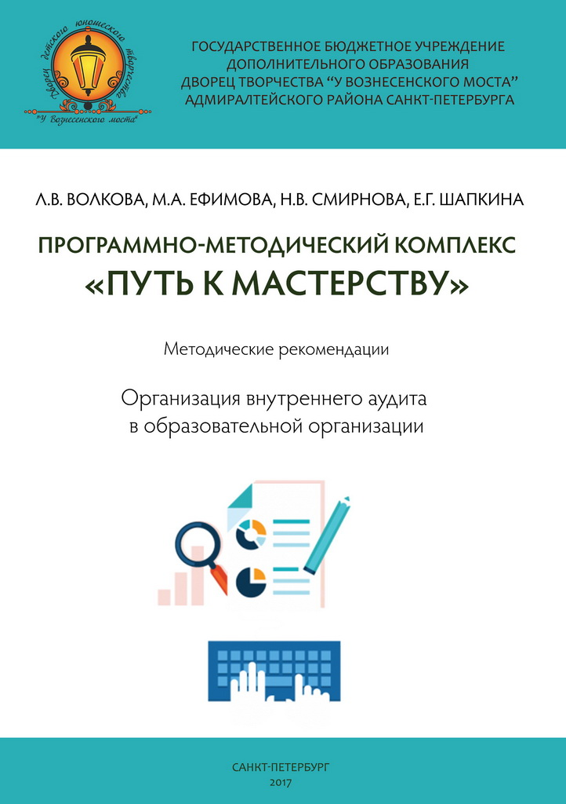 | 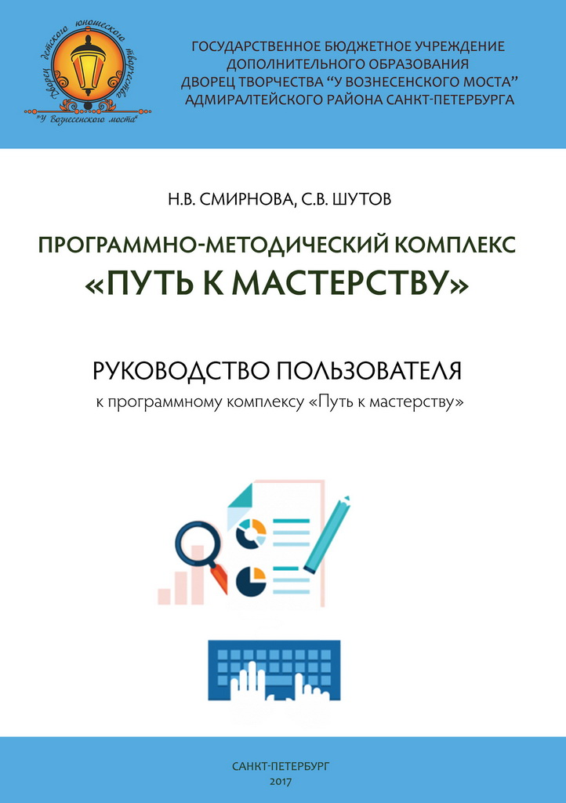

Кроме того, образовательные организации могут воспользоваться разработанными нами инструментами как шаблонами и при желании наполнить своим содержанием.
Материальное обеспечение: персональный компьютер, локальная сеть образовательного учреждения. Профессиональные умения: пользователь ПК.

Готовность продукта к внедрению также обусловлена:
- успешной апробацией продукта, результаты которой были представлены на семинарах и конференциях различного уровня:
- Городское учебно-методическое объединение заместителей директоров по учебно-воспитательной работе на тему «Внутренний аудит в образовательном учреждении как инструмент оценки профессиональной компетентности педагога» (23.11.2016г.)
- Городской семинар-презентация для специалистов системы дополнительного образования детей «Управление качеством дополнительного образования: современные модели и опыт внедрения» (08.11.2016г.)
- VII Петербургский образовательный форум. Научно-практическая конференция «Социальная миссия дополнительного образования: новые реалии».
- Презентация системы дистанционного мониторинга профессиональной деятельности педагога «Путь к мастерству» (23.03.2016г.)
- Городское учебно-методическое объединение заместителей директоров по научно-методической работе и заведующих методическими отделами государственных образовательных учреждений дополнительного образования детей «Внутренний аудит в образовательном учреждении как инструмент оценки профессиональной компетентности педагога» (16.03.2016г.)
- Районный проблемно-практический семинар координаторов инновационной деятельности «Электронные информационно-методические сервисы как средство развития профессиональной компетентности педагога: оценка результатов инновационной деятельности» (30.11.2015г.)
- опытом использования продукта в ходе реализации программы городского ресурсного центра дополнительного образования в модуле «Организации мониторинга профессиональной компетентности организатора социально значимой деятельности школьников»;
- победой в районных конкурсах инновационных продуктов (Диплом I степени, Инновационный продукт «Электронный ресурс «Аудит профессиональной компетентности педагога дополнительного образования», 2015 год; Диплом I степени, Инновационный продукт «Программное обеспечение оценки профессиональной деятельности педагога «Путь к мастерству», 2016 год).

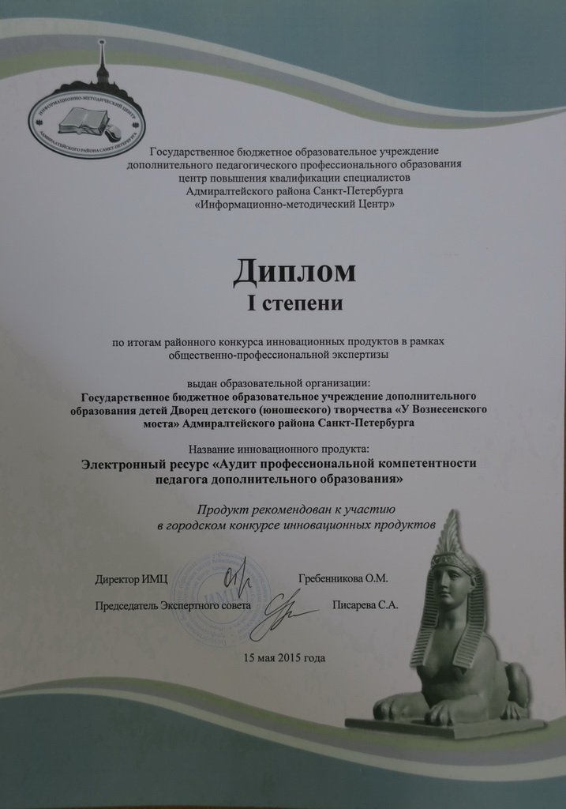 | 